**Xã Phổ Cường tổ chức hỗ trợ thi công công trình đường bộ cao tốc Bắc - Nam phía Đông, giai đoạn 2021 - 2025 đoạn qua địa bàn 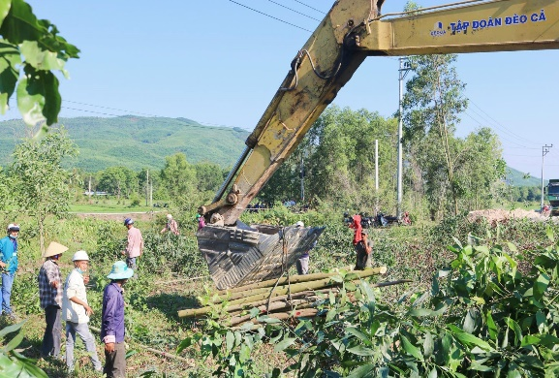xã**

Sáng ngày 13/5/2024, UBND xã Phổ Cường tổ chức hỗ trợ thi công giải phóng mặt bằng để thực hiện Dự án xây dựng công trình đường bộ cao tốc Bắc - Nam phía Đông, giai đoạn 2021 - 2025, đoạn qua địa bàn xã tại thửa đất số 368, 138, 173, tờ bản đồ số 04 Dự án thuộc xóm 7, thôn Thanh Sơn.

Các thửa đất số 368, 138, 173, tờ bản đồ số 04 Dự án thuộc xóm 7, thôn Thanh Sơn, xã Phổ Cường là đất do UBND xã quản lý, thuộc phạm vi thu hồi để phục vụ xây dựng công trình đường bộ cao tốc Bắc - Nam phía Đông, giai đoạn 2021-2025, đoạn qua địa bàn thị xã Đức Phổ.

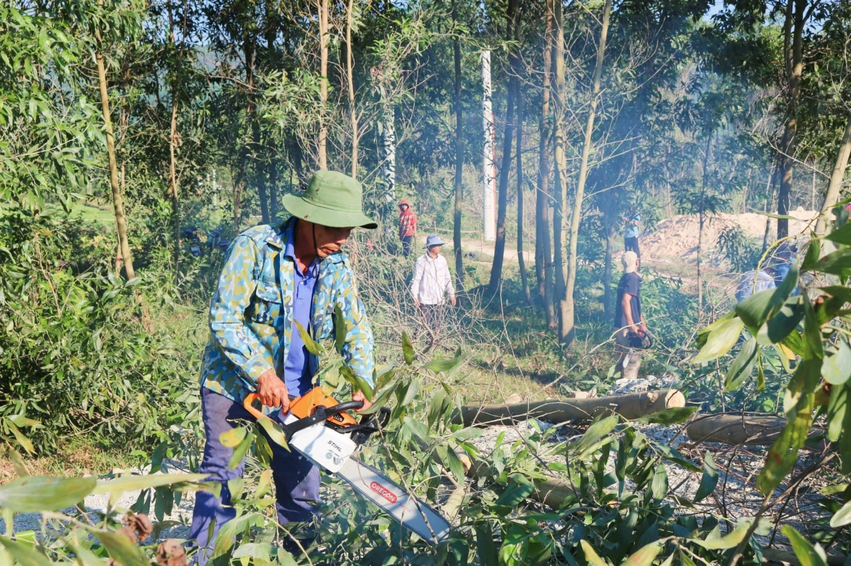

Tuy nhiên, trên các thửa đất này, bà Đào Thị Thúy Thế và ông Trần Thanh Sơn (đại diện hộ bà Bùi Thị Thành) có trồng cây keo. UBND xã Phổ Cường đã nhiều lần làm việc, đối thoại với bà Đào Thị Thúy Thế và ông Trần Thanh Sơn và gửi văn bản yêu cầu bà Đào Thị Thúy Thế và ông Trần Thanh Sơn tự khai thác cây trồng trên đất để bàn giao mặt bằng nhưng hai hộ dân này không tự nguyện khai thác cây trồng (cây keo) trên các thửa đất nêu trên để bàn giao mặt bằng cho đơn vị thi công dự án cao tốc Bắc - Nam phía Đông. Vì thế, UBND xã Phổ Cường phải tiến hành hỗ trợ thi công giải phóng mặt bằng để thực hiện Dự án.

Tại buổi hỗ trợ thi công, sau khi các đơn vị đã tiến hành kiểm đếm toàn bộ số lượng cây keo hiện có thuộc phạm vi thu hồi trên các thửa đất số 368, 138, 173, tờ bản đồ số 04 Dự án thuộc xóm 7, thôn Thanh Sơn, xã Phổ Cường; UBND xã Phổ Cường đã tổ chức đốn chặt cây keo trồng trên phạm vi thu hồi của các thửa đất trên, vận chuyển về điểm tập kết để thông báo gia đình bà Đào Thị Thúy Thế và ông Trần Thanh Sơn đến nhận tài sản. Trường hợp bà Đào Thị Thúy Thế và ông Trần Thanh Sơn không đến nhận tài sản (cây keo) thì chính quyền địa phương sẽ xử lý tài sản trên theo quy định của pháp luật.

**Nguyễn Văn Nam – UBND xã Phổ Cường**